# 青海省平台MOC数据库设计说明书

一．表单模块数据库设计

1. 表结构数据流如下图所示：

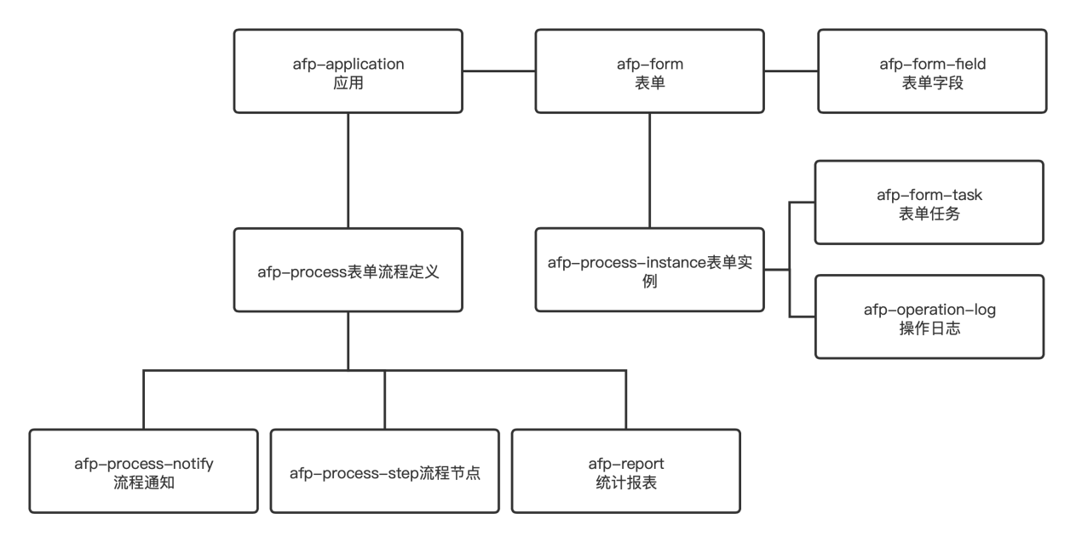

1. 表说明：

afp-application应用：实现表达中应用的管理；

afp-form表单：实现应用下表单的管理；

afp-form-field表单字段：实现表单中组件管理；

afp-process表单流程定义：实现表单流程定义；

afp-process-instance表单实例：标志表单所实际发起的实例；

afp-form-task表单任务：实现流程表单的任务管理；

afp-operation-log操作日志：实现表单任务的操作日志

afp-process-notify流程通知：实现表单任务各流程环节的提醒

afp-process-step流程节点：支持构建流程的多节点

afp-report统计报表：实现表单在线联机分析功能

1. 门户框架
2. 表说明：

flyway_schema_history：记录对数据库表的修改信息；

relation：用于储存任务单和选题的关系；

sc_header_config：存储用户自定义的表头数据；

sys_config：存放其他系统的相关信息，用于其他系统的开通、关闭、续费等；

sys_config_record：存放其他系统的开通、关闭、续费记录；

sys_tool_box：存放用户的工具箱信息；

sys_tv_logo：存放用户自定义的logo；

task：存放任务信息；

target_sys_config：目标系统配置信息

1. 内容库 --严照宇
2. 表说明
3. 表结构数据流如下图所示：
4. 统一认证服务 --陈孙浩
5. 表说明

sh_column：栏目管理表

sh_column_and_group：栏目和组织关系表

sh_org_and_manager：用户和权限关系表

sh_organizationextendattribute：组织扩展属性表

sh_roleextendattribute：角色扩展属性表

sh_site：站点信息表

sh_systemextendattribute：系统扩展属性表

sh_updater_record：更新记录表

sh_userextendattribute：用户扩展属性表

sh_usergroup_collection：用户组信息表

sh_wx_app_bind_info：微信app绑定表

sys_auth：授权关联表

sys_content_privilege：内容权限表

sys_group：用户组表

sys_organization：组织结构表

sys_permission：密级表

sys_resource：资源信息表

sys_role：角色信息表

sys_role_content_privilege： 用户存放角色和内容权限关系表

sys_role_resource_permission：用于存放角色、资源和权限的关系表

sys_third_party_user：用于存放第三方用户信息

sys_user：用户表

sys_user_group：用户存放用户、组的关系表

sys_user_organization：用于存放用户和组织结构关系表

1. 表结构数据流如下图所示

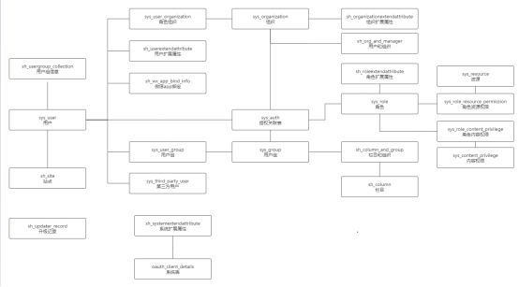

1. 消息中心 ---伍勋
2. 表说明

sh_event事件表：实现事件的管理

sh_event_topic事件主题表：用于存放事件和主题的关系

sh_subscription订阅：用于存放消息订阅

sh_updater_record更新记录：用于存放更新信息

1. 表结构数据流如下图所示；

